4 - Realismo dinontorganico religioso
Al pari della società politica, anche la Chiesa oggi è in crisi. Si tratta di una crisi storica, che ha una radice comune, vorremmo dire di indole metafisica, derivante dal passaggio dalla vecchia epoca storica statica alla nuova epoca storica dinamica. Tale passaggio ha costretto l'una e l'altra - Chiesa e società politica - a ripensare se stesse, a riscoprirsi come realtà dinamica, e soprattutto a ricostruire se stesse in funzione della rispettiva natura ontologico-dinamica, poiché il costruirsi contro natura è un non-senso, e deve giudicarsi fallimentare già in partenza.
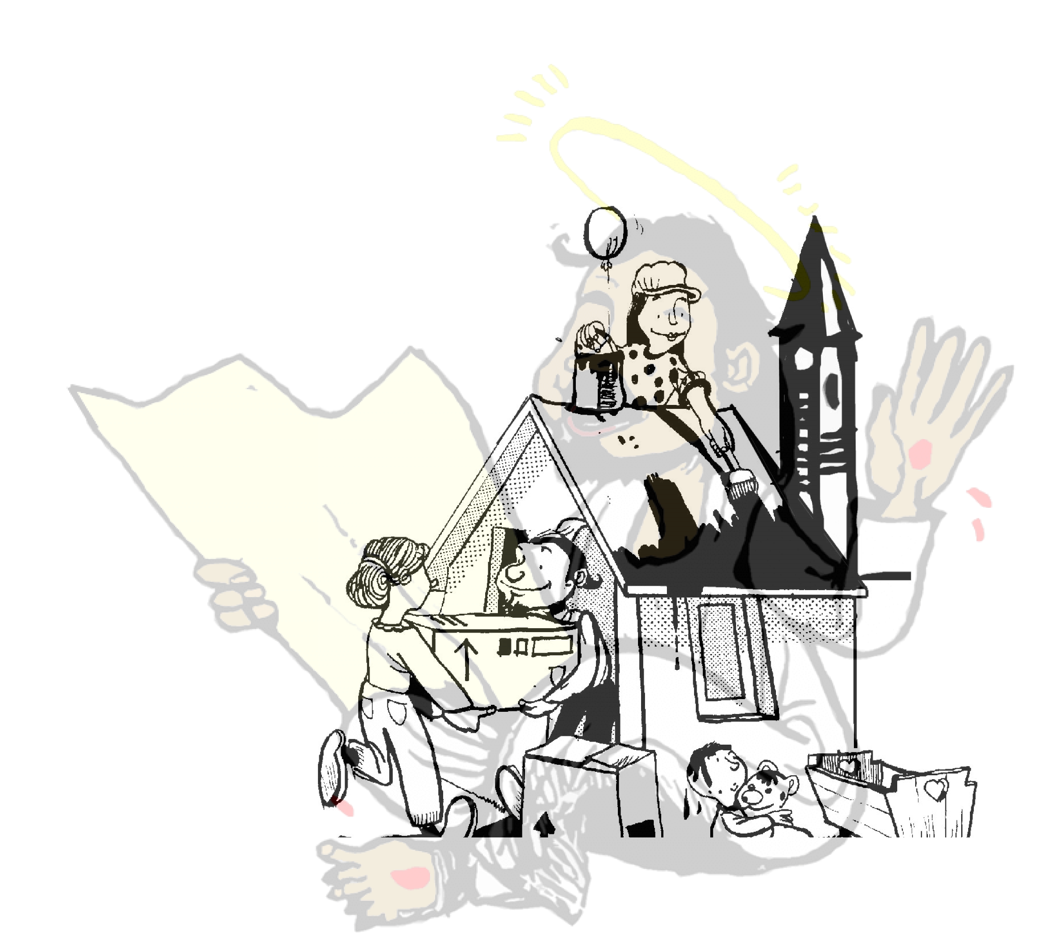
Di fronte a questo tremendo problema, la differenza tra società politica e Chiesa sta in questo: la Chiesa possiede da sempre una sua misteriosa natura organico-dinamica, che opera divinamente, al di là dei condizionamenti storici e culturali e delle insufficienze degli uomini.
Per la società civile la situazione è affatto diversa. Essa non dispone di una sua natura ontologico-dinamica vera garantita a priori, se non come esigenza. Né, tanto meno, essa opera automaticamente. Tutto rimane affidato all'iniziativa degli uomini e più precisamente delle ideologie, che impongono alla società una sua determinata natura ontologico-dinamica anche se falsa, mobilitando a costruirla in tal senso, senza scrupoli, e senza una incisiva possibilità di contrasto, finché alle ideologie false non si contrapponga l'ideologia vera.
Stabilita così la differenza, allo scopo di escludere l'univocità del problema che non esiste, veniamo a parlare del realismo dinontorganico religioso, nella misura che, a livello essenziale, interessa la crisi della Chiesa oggi. Diciamo «a livello essenziale», poiché tale è il significato del realismo dinontorganico religioso, sia in funzione teoretica che pratica.
Come già sappiamo, il realismo dinontorganico religioso richiama la natura dinontorganica della Chiesa-Corpo Mistico, come quel misterioso Superorganismo dinamico divino-umano a valore ontologico, che riassume l'intera realtà rivelata religiosa cristiana. E la richiama per renderla teoricamente e praticamente impegnativa.
(segue)
______________________________________________________________
Comunicare è facile!!!! Clicca sull'azzurro!
Vuoi segnalare un nuovo indirizzo tuo o di qualche interessato? roberto@dntt.it
Desideri essere lasciato in pace? Roberto.Roggero@poste.it
Hai suggerimenti da dare? Oppure hai bisogno di chiarimenti, informazioni, arretrati, libri,... ? info@lucacipriani.it

